намного сообразительнее взрослого. 4. Распространение. Продолжайте и дополняйте все высказанное малышом, но не принуждайте его к повторению — вполне достаточно того, что он вас слышит. Например, он говорит: «Суп», — вы же продолжаете: «Овощной суп очень вкусный»,
«Суп едят ложкой». Этим приемом вы постепенно подводите ребенка к тому, чтобы он овладевал более сложными языковыми формами, учился заканчивать свою мысль.
5. Приговоры. Использование игровых песенок, потешек, приговоров в совместной деятельности с малышами доставляет им огромную радость, способствует непроизвольному обучению, умению вслушиваться в звуки речи, улавливать ее ритм и постепенно проникать в ее смысл. 6. Выбор. Предоставляйте ребенку возможность выбора. Уже к двум годам он вполне может самостоятельно делать выбор, если это право ему предоставляется взрослыми: «Ты хочешь играть с куклой или медвежонком?», «Тебе целое яблоко или половинку? » 7. Продуктивные виды деятельности.
Для многих своих мыслей и предложений ребенок не находит подходящих слов и выражает их другими способами — через рисование, лепку, аппликацию, конструирование. В этих видах деятельности развиваются не только лингвистические способности ребенка, но и сенсорные, имеющие особое значение в формировании мыслительной деятельности.
8. Уровень развития речи детей находится в прямой зависимости от степени сформированности тонких движений рук. Приемы могут быть самыми разнообразными, важно, чтобы вовлекалось в движение больше пальцев и чтобы эти движения были достаточно энергичными: запускать пальцами мелкие волчки; разминать пальцами пластилин, глину, мять руками поролоновые шарики, губку; рвать на мелкие куски бумагу; сжимать и разжимать кулачки, при этом можно играть, как будто кулачок — бутончик цветка; «ходить» по столу указательным и средним пальцами правой и левой руки сначала медленно, потом быстро; хлопать в ладоши тихо и громко, в разном темпе; закручивать шурупы, гайки; играть с песком, водой; рисовать мелом, мелками, гуашью, углем.
Желаю успехов!
Муниципальное дошкольное образовательное бюджетное учреждение детский сад

Речь ребенка третьего года жизни.

Составитель: учитель-логопед
Ирина Валерьевна Кульмаметьева

Показатели речевого развития
К двум годам ребенок должен произносить предложение из трех — четырех слов. Ему пора начинать оформлять свою речь грамматически (пока еще далеко не всегда, разумеется), то есть употреблять окончания
(например, множественного числа, в том числе и неправильно: кукла — куклов), пора использовать некоторые суффиксы (например, уменьшительный), приставки (пришла, ушла). В этом возрасте именно уровень развития фразовой речи, а не богатство словарного запаса определяет, насколько благоприятна речевая ситуация ребенка. После двух лет нормально развивающийся ребенок уже хорошо понимает речь, правильно выполняет доступные инструкции.
К трем годам у него должна сформироваться сложная (из нескольких слов), полноценная, грамотно оформленная фраза с использованием предлогов, прилагательных, наречий, местоимений, то есть почти всех языковых средств. Для этого возраста считается нормой неправильное произнесение отдельных звуков. Таким образом, дальнейшее развитие заключается в постепенном совершенствовании и усложнении уже сложившихся языковых форм.
Формирование активной собственной речи нужно начать со
звукоподражаний. Это — временные для ребенка слова.
Примерный словарь существительных-звукоподражаний: собака — АВ-АВ, корова — МУ-МУ, машина — БИ-БИ, поезд — ТУ-ТУ, кошка — МЯУ-МЯУ, коза — МЕ-Е-Е, баран — БЕ-Е-Е, звонок — ДИНЬ ДИНЬ, самолет — У-У-У, лошадка — И-ГО-ГО, курица — КО-КО, гусь — ГАГА, часы — ТИК-ТАК, лягушка — КВАКВА, мышка — ПИ-ПИ, дождик —
КАП-КАП, дудочка — ДУ-ДУ, барабан БУМ-БУМ, мишка - БУ-БУ, болячка BA-BA.
Примерный словарь глаголовзвукоподражаний: кушать — АМ-АМ, спать — БАЙ-БАЙ, стучать — ТУКТУК, ехать (сначала на поезде, а потом и вообще ехать) — ТУ-ТУ, упасть — БАХ, плавать (течь) — БУЛЬ-БУЛЬ, идти — ТОП-ТОП, купать - КУП-КУП, болеть - БО-БО.
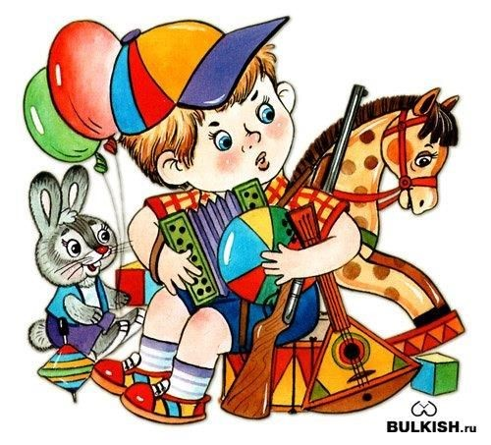
Если ваш ребенок почти не играет в игрушки, редко проявляет интерес к детским песенкам и почти не рассматривает книжки с яркими картинками, то приемы, стимулирующие развитие его речи, окажут вам полноценную помощь.
- Разговор с самим собой. Когда малыш находится недалеко от вас, начните говорить вслух о том, что видите, слышите, думаете, чувствуете. Говорить нужно медленно и отчетливо, короткими простыми предложениями, доступными восприятию малыша. Например: «Где чашка? Я вижу чашку. В чашке молоко. Таня пьет молоко».
- Параллельный разговор. Вы описываете все действия ребенка: что он видит, слышит, чувствует, трогает. Используя этот прием, вы как бы подсказываете малышу слова, выражающие его опыт.
- Провокация, или искусственное понимание ребенка. Этот прием состоит в том, что взрослый не спешит проявить свою понятливость и временно становится «глухим» и «глупым». Например, если малыш, показывая на полку с игрушками, просительно смотрит на вас, дайте ему не ту игрушку, какую он хочет. Конечно же он будет возмущен, но охотно активизирует свои речевые возможности, чувствуя себя

